今回はウインナーの希望者が多かったです。実際に食べるのは来月になりますが、自分で選んだ具を上手に巻いておいしく食べてくれるとうれしいです。

たなべっ子食育通信
平成２５年度１０月号
前期給食委員会が大活躍!!
♪♪ セレクト給食 ♪♪
来月の１１月２８日（木）はセレクト給食です。今回のセレクト給食は「手巻き寿司の具のセレクト」です。「チーズスティック」と「チキンウインナー」の２つのうちから、自分が食べたい方を選びます。




１０月８日（火）のほほえみ集会で、前期給食委員会の子どもたちが、「給食で気をつけてほしいこと」をテーマに、全校児童に向けて発表をしました。
４つのグループに分かれて、テーマを自分たちで考え、本番に向けて１学期から準備をしました。当日朝まで何度も練習をし、本番に臨みました。

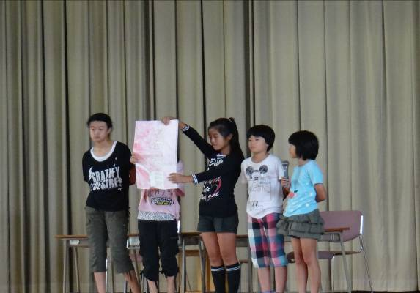
この日の献立は、牛乳、手巻き寿司＜寿司飯、ツナ、きゅうり、手巻き寿司の具セレクト（チーズスティック または チキンウインナー）、手巻きのり＞、魚そうめん汁、くだもの（みかん）です。

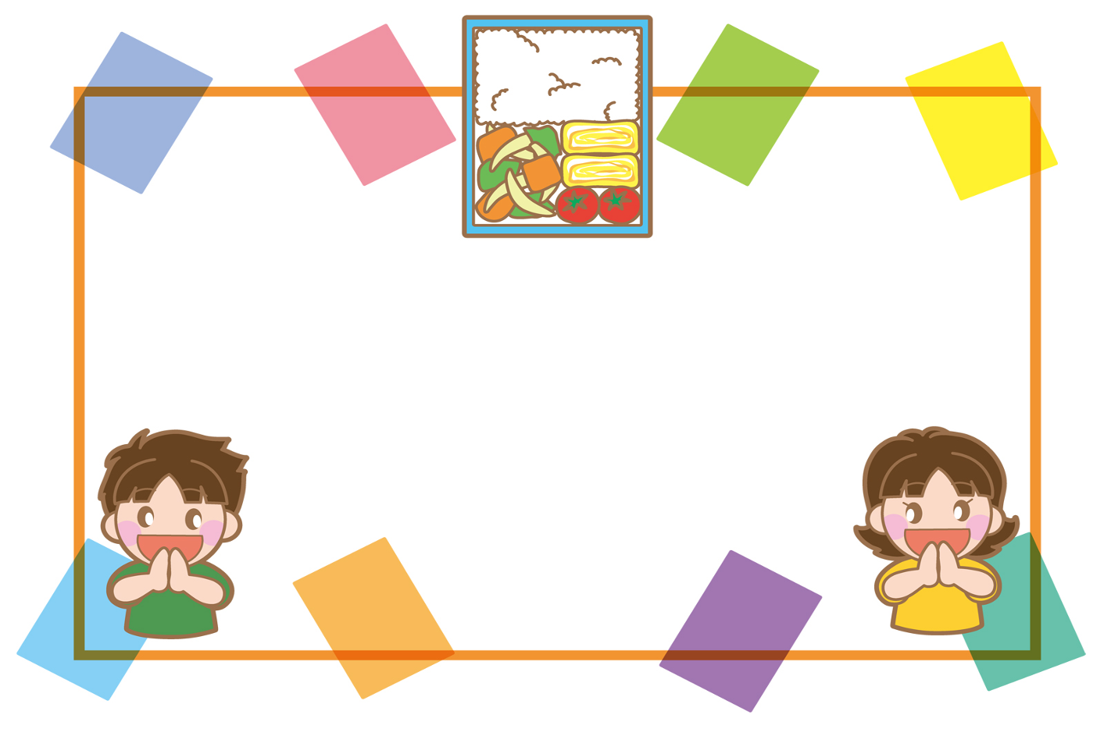
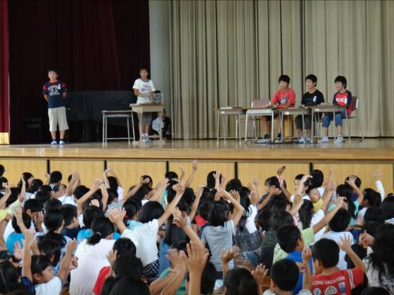
お
し
ら
せ

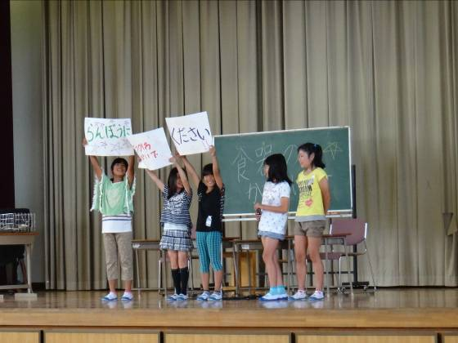

＜お弁当給食をします!!＞
１０月２９日（火）は１・３・6年生、３１日（木）は２・４・５年生が「お弁当給食」をします。家から持ってきたお弁当箱に給食を詰めて青空のもとで昼食を楽しみます。当日はお弁当給食にあわせた特別メニューになります。ご家庭より「空のお弁当箱、おはし、お弁当箱と牛乳を入れ
る袋、しきもの」を持たせていただきますようお願いします。（雨天の場合は各教室でお弁当給食を食べます。）
お弁当給食の日は普段一緒に給食を食べることがない先生方や調理師さんも一緒に給食を食べます。
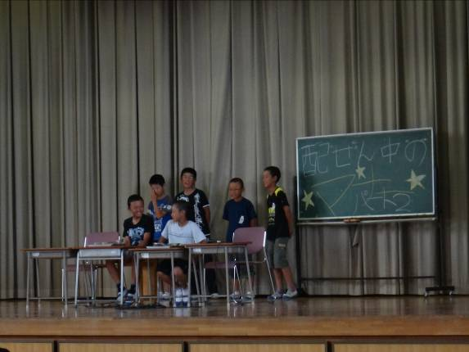
「給食委員会の発表を見てから、とてもマナーよく食べることができました。」というクラスもあるくらい、みんなの心に残る立派な発表ができました。

